09.09.2020 жылы Денсаулық облыстық жасөспірімдер орталығымен "Зерделі ұрпақ" атты қалалық семинар директордың ТІЖ орынбасарларына, сынып жетекшілерге және жасөспірімдерге "Нашақорлықтың алдын алу" мақсатында өтті. Онымен бірге Степногорск қаламыздың Жасөспірімдер ресурстық орталығы да ат салысты. Мектеп әкімшілігінің атынан өз алғысымызды білдіреміз.
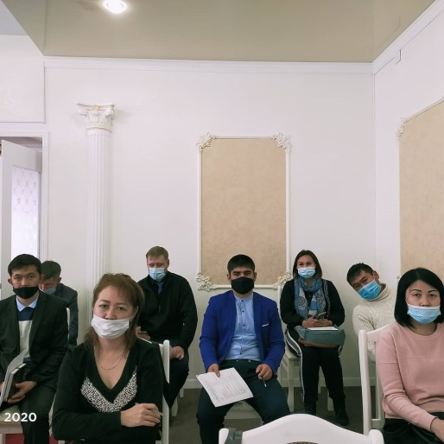
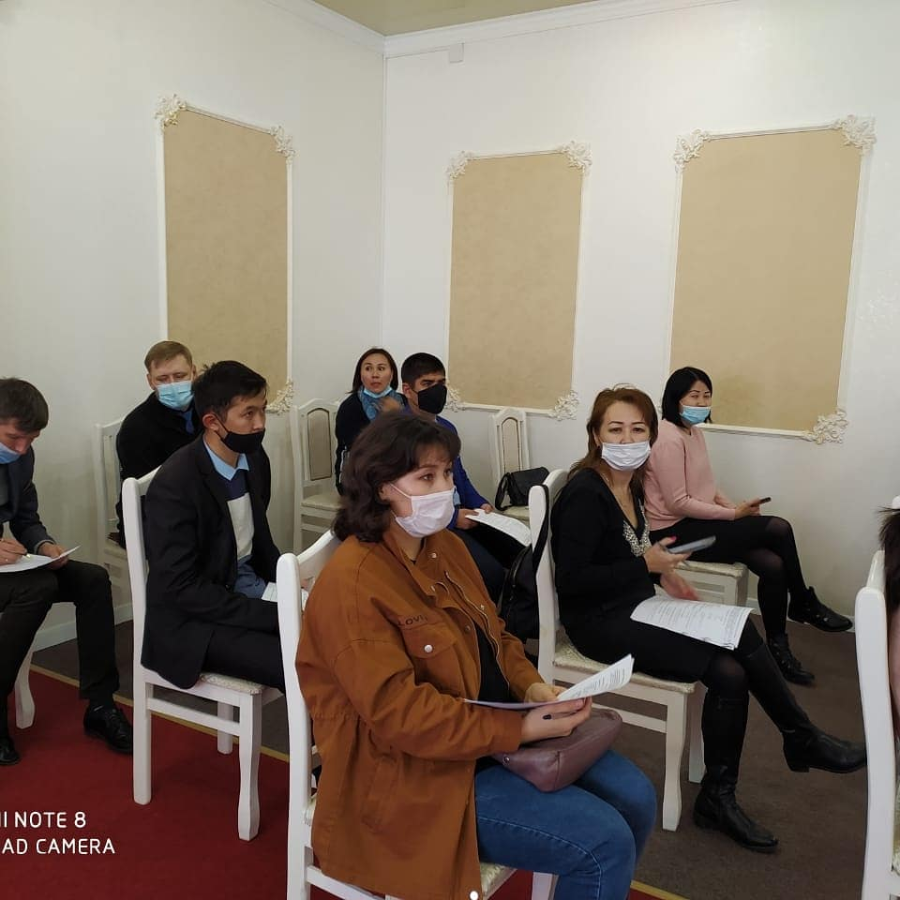
Молодёжно - ресурсный центр и МОО «Зерделі ұрпақ» из г. Кокшетау принял участие в мероприятии по Теме: Организация Центра профилактики наркомании, поддержки наркозависимых граждан, в том числе молодёжи». Спасибо организаторам мероприятия МРЦ города Степногорска, МОО «Зерделі ұрпақ» г. Кокшетау и представителям Акмолинского Молодёжного центра здоровья Эсет Кусиевой и Гульшат Хасеновой.

